**HENNLICH vyvinul systém pro dávkování tuku do ložiskových skříní železničních dvojkolí**

**Litoměřice, 15. září 2025 – Některé výrobny a opravny železničních vagónů nebo železničních dvojkolí stále sází na ruční dávkování tuku do ložiskových skříní dvojkolí. Tento postup je však nepřesný, časově náročný, velmi nekomfortní a bez možnosti kontroly. Firma HENNLICH proto vyvinula unikátní systém dávkování maziva, který přináší významně větší přesnost dávkování, úsporu nákladů i zcela nový rozměr digitalizace. A to vše pro vyšší bezpečnost železniční dopravy.**

*„Ruční plnění ložiskových skříní tukem je velice pracné, nekomfortní a nanesená vrstvy maziva bývá nerovnoměrná. Naše zařízení dávkuje mazivo do ložiskových skříní naprosto přesně a díky na míru vyrobenému aplikátoru je nanesení maziva do ložiska naprosto rovnoměrné. Eliminuje lidský faktor, mnohonásobně zkracuje čas potřebný k naplnění, neplýtvá se mazivem a do maziva se nemohou dostat nečistoty,“* vysvětluje **Milan Dvořák, vedoucí divize HENNLICH CEMA-TECH**, která dodává na český trh mazací systémy a techniku.

HENNLICH dodává dvě varianty svého systému. Základní verze je zaměřená čistě na přesné a rychlé dávkování maziva. Rozšířená pak obsahuje řízení a kontrolu celého procesu sestavování dvojkolí, včetně automatického vyplňování protokolů a ukládání dat.

Obě varianty jsou vybaveny řídicí jednotkou s displejem a vizualizací, která umožňuje zobrazování provozních stavů, automatickou kalibraci a ukládání dat. Díky tomu mohou železniční podniky, ať již výrobci vagonů nebo jejich opravny jednoduše sledovat a vyhodnocovat veškerá data ohledně procesu plnění mazivem a sestavení, a integrovat je do svých ERP systémů.

**Bezpečnější, úspornější a ekologičtější provoz**

Automatizace mazání dvojkolí má zásadní přínos nejen pro provozní efektivitu, ale i pro životní prostředí. Odpadá ruční manipulace s mazivem, při kterém vždy část maziva přijde vniveč. To znamená nejen nižší náklady na provoz, ale i ekologičtější řešení železniční dopravy.

*„Na první pohled jde o drobnou změnu, která však přináší zásadní dopady. V době, kdy železniční doprava čelí rostoucím požadavkům na efektivitu, sledovatelnost a dohledatelnost dat procesů, bezpečnost a udržitelnost, představuje náš nový systém důležitý krok vpřed,“* dodává Milan Dvořák.

**Link na zprávu:**

**Obrázek:**

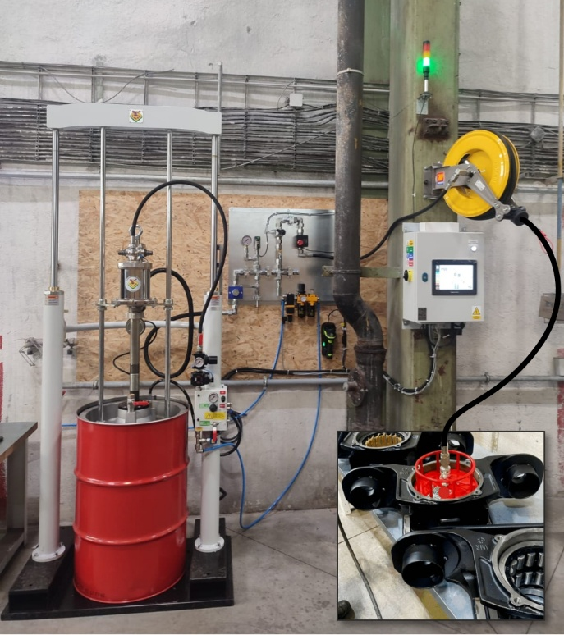

**Popis obrázku:**

**Firma HENNLICH proto vyvinula unikátní systém dávkování maziva, který přináší významně větší přesnost dávkování, úsporu nákladů i zcela nový rozměr digitalizace. Ruční plnění ložiskových skříní tukem je totiž velice pracné, nekomfortní a nanesená vrstvy maziva bývá nerovnoměrná. Nové zařízení dávkuje mazivo do ložiskových skříní naprosto přesně a díky na míru vyrobenému aplikátoru je nanesení maziva do ložiska naprosto rovnoměrné. (Foto: HENNLICH)**

**Více informací:** [**https://www.hennlich.cz/cema-tech/system-dos-hmc/**](https://www.hennlich.cz/cema-tech/system-dos-hmc/)

**Kontakt pro média:**Ing. Martin Jonáš  
PR manažer  
HENNLICH s.r.o.  
Tel: 724 269 811  
e-mail: jonas@hennlich.cz

**O firmě HENNLICH s.r.o.:**

Společnost **HENNLICH** je důležitým partnerem pro společnosti ze strojírenského, automobilového, chemického, papírenského či důlního průmyslu. Bohaté zkušenosti má s dodávkami komponentů i celých systémů pro výrobce oceli, energií, investičních celků a hydrauliky. Zaměřuje se také na dynamicky rostoucí obor životního prostředí, zabývá se například instalacemi tepelných čerpadel nebo fotovoltaiky. Na domácím trhu působí od roku 1991.

Litoměřická firma je součástí evropské skupiny **HENNLICH**. Historie skupiny **HENNLICH** sahá do roku 1922, kdy v severočeském Duchcově založil **Hermann A. Hennlich** firmu specializovanou na dodávky pro strojírenství a doly. Od konce války společnost sídlí v rakouském Schärdingu. Po roce 1989 rozšířila aktivity i do dalších zemí střední a východní Evropy. Se zhruba 1000 spolupracovníky působí v 17 evropských zemích.